律师战“疫”公益培训听课路径指引

本指引包含内容
- 01-如何报名战“疫”公益培训
- 02-如何在线选课
- 03-如何在线学习
- 04-已有直播平台App用户如何快速选课
- 05-课程更新频率
- 06-可选择的直播课程的形式
- 07-遇到操作问题的咨询方式

01-报名
报名二维码

*如您已有无讼App的账号，请在报名时填写与之相同的手机号。
*本次战“疫”公益培训仅接受律师向所属律协报名，不接受律师 团队和个人的单独报名。如有需要，请洽商所属律协。

02-选课
1）直播平台会从3月9日起，发送一条手机短信到您报名的手机号上，提示您“在线选课”地址，登录账号及密码，请注意查收。登录后密码可以修改。
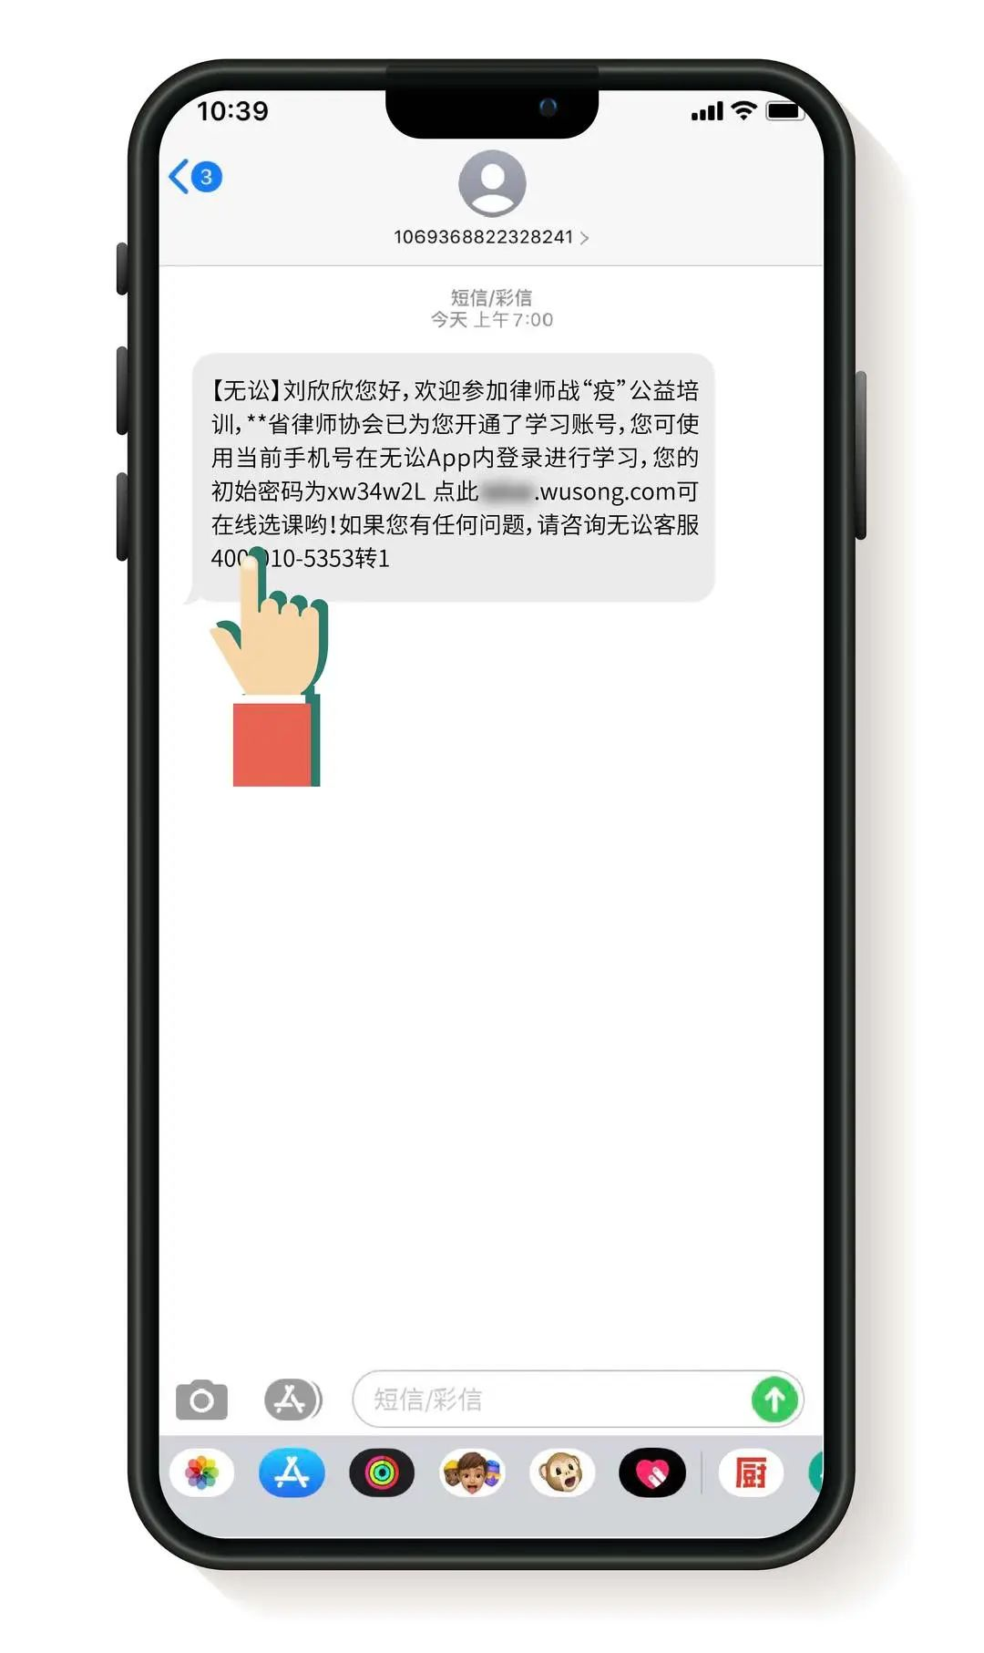
2）点击短信内的链接开始选课

3）选择您想要收听的课程-->加入清单-->查看清单中的待确认课程-->确认学习，完成选课。
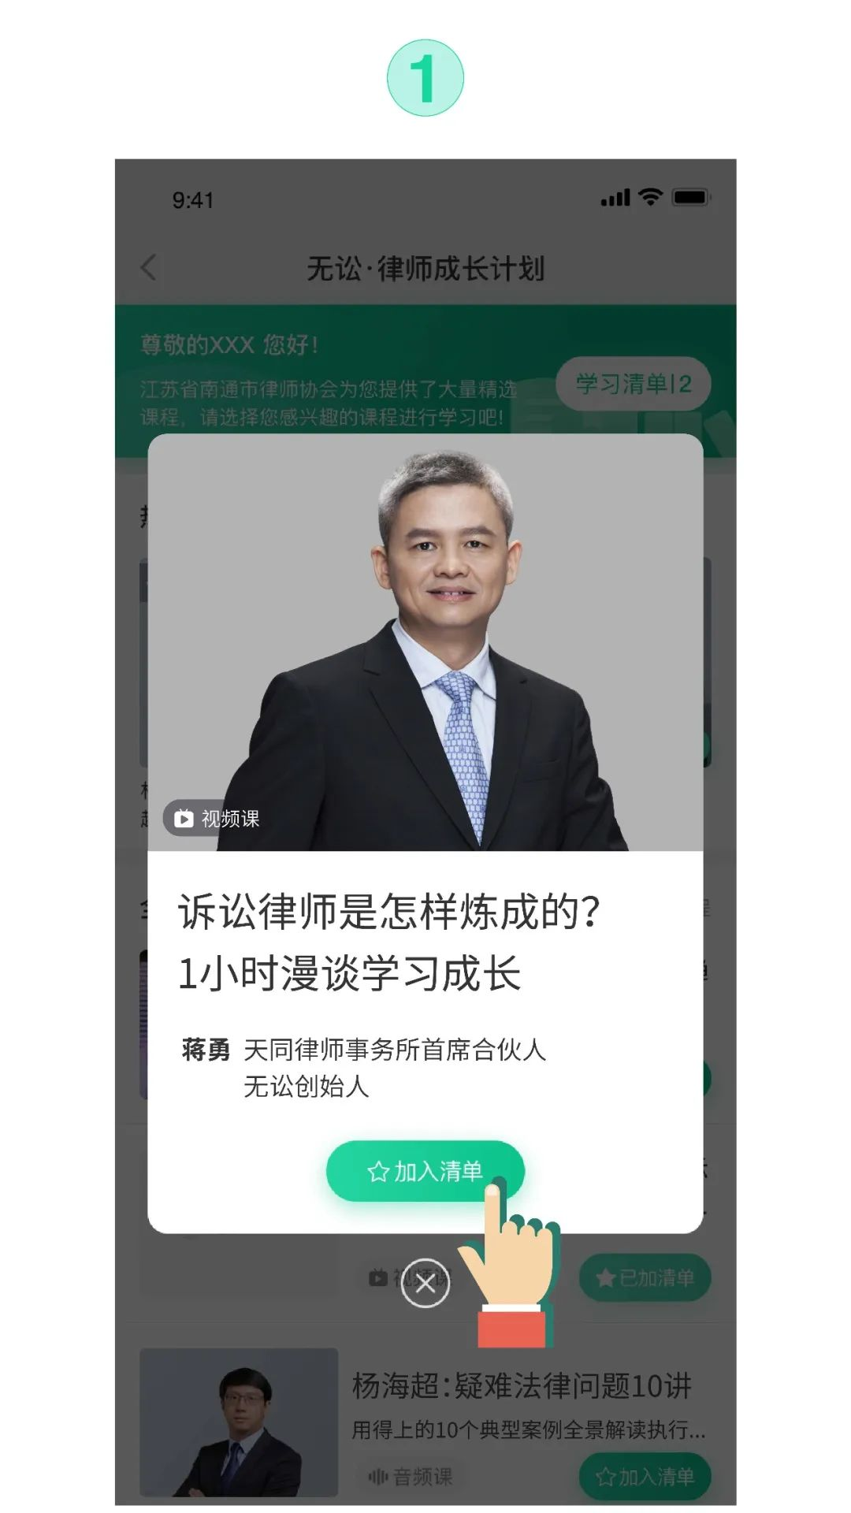

03-在线看直播
1）下载直播平台“无讼App”（如果已安装过无讼App，请确保更新到最新版本），有无讼App注册账号的律师直接登录即可。

2）使用短信中提示的手机号和密码登录。
*若没有收到直播平台短信或忘记登录密码，可以在登录页点击“忘记密码”，按提示设置新密码即可。
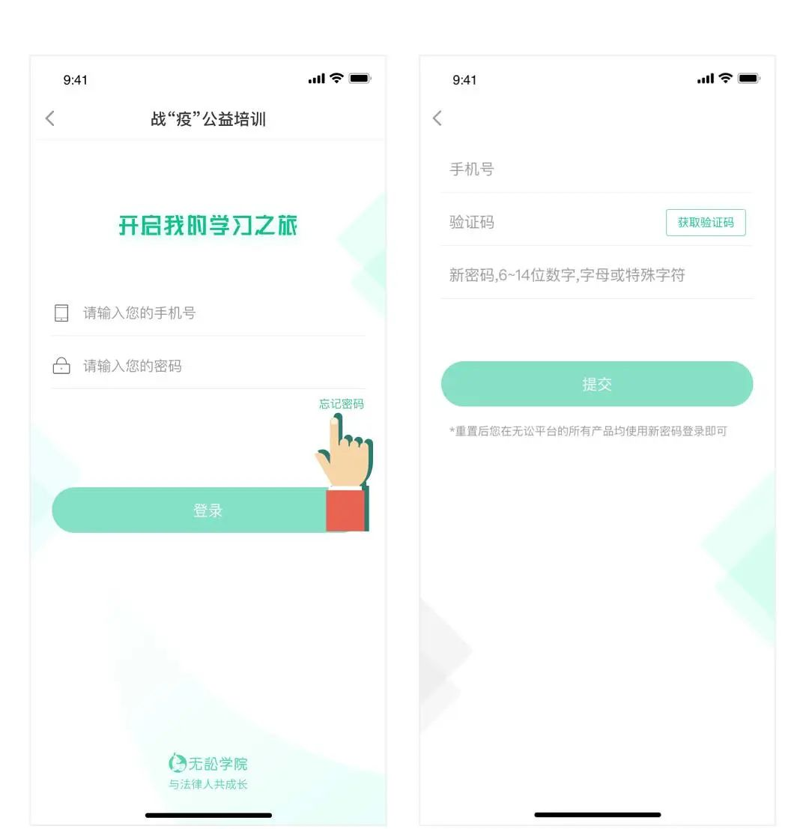

3）点击App首页“无讼学院”入口图

4）点击“已购课程” -->最新购买，进入课程开始学习。*您需要先完成选课才能在此处看到已购课程，请参照上面02小节完成选课操作；如果您已是无讼App注册用户，请参照下面04小节完成选课。

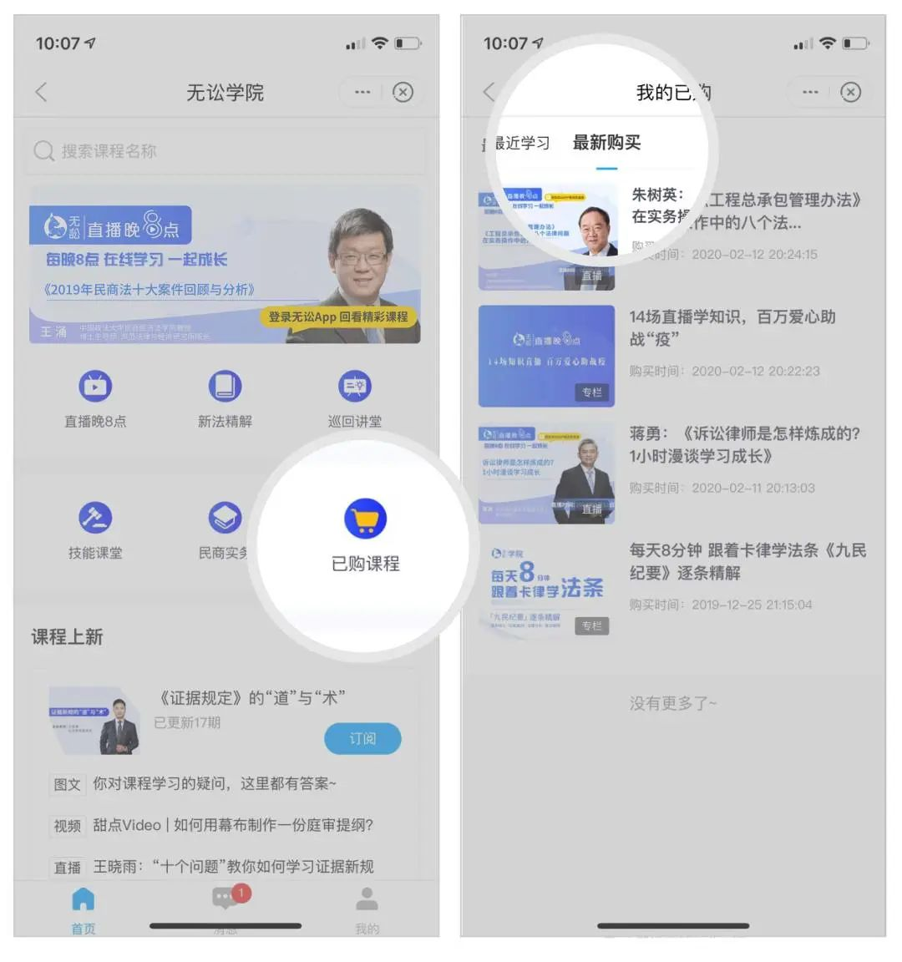

04-无讼App注册用户选课方式
如果律师已是无讼App注册用户，则可以在App首页点击下图入口直接选课。
直播平台会在每周一早7点更新《律师战“疫”培训每周课程表》，其中既包含未来一周的新直播课程，也包括往期的回看直播课程。
每周一课程表更新后，均可从此入口查看最新的课程和完成在线选课。
*App首页的选课入口会在2020年3月9日10点开启，届时登录无讼App首页即可开始选课。（如登录后看不到选课入口，请在应用市场更新升级无讼App至最新版本）

05-课程表更新频率

战“疫”公益培训计划周期内，每周一更新一次《律师战“疫”培训每周课程表》，律师可通过三种方式查看更新课程。
方式1：律协官方网站
方式2：微信公众号：无讼学院
方式3：直播平台“无讼App”首页选课入口图（如04小节图示）

06-可选课程的形式

可在线选择的课程有实时直播课和回看直播课两种，两类课程都支持战“疫”公益培训周期内无限次回看。
实时直播课：此时此刻老师实时讲授的课程。工作日每晚8点～10点都有实时直播课程。
回看直播课：这是已经结束的实时直播课，可点击“进入回看”在线学习，错过实时直播时间的律师可以挑选合适的时间回看学习。

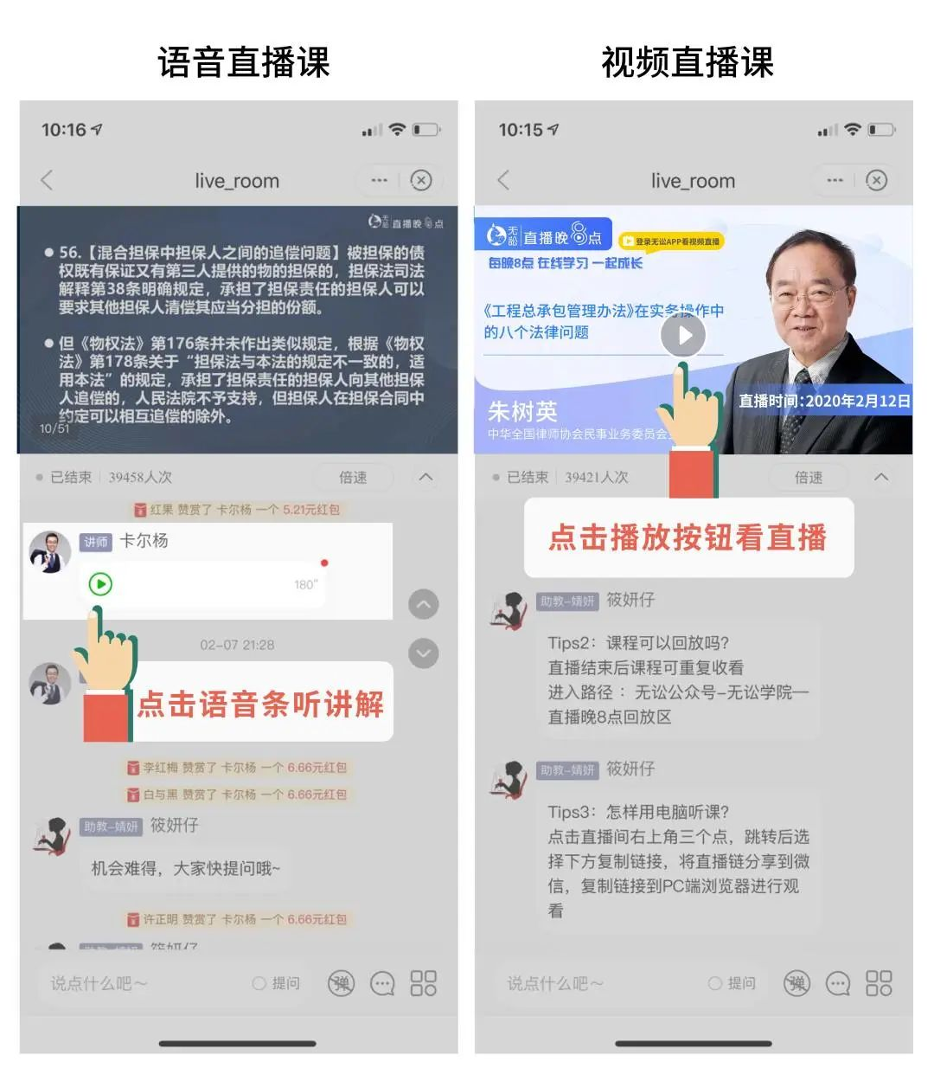

07-操作咨询

若您已经是本次公益培训直播平台（无讼App）的注册用户，您报名时预留的手机号与已有的无讼App注册手机号不一致，请咨询：
联系人： 雷杰
联系方式： 87752442 13730118002
如参与战疫公益培训过程中相关操作问题请咨询无讼官方服务电话：
400-010-5353 转 1
微信: wusongxueyuan3、wusongxueyuan6

